关于在全校开展2018年度固定资产盘点工作的通知
校内各部门：
为全面规范和加强我校固定资产的管理工作，及时准确地掌握资产变动情况，提高资产使用效率，经学校研究，决定开展2018年度固定资产盘点工作，方式以自查为主。现将有关事项通知如下：
一、自查盘点基准日及范围
本次资产自查盘点基准日为2018年12月31日，本次盘点包含从2018年1月1日至2018年12月31日，所入账（含受赠）的固定资产。
二、工作安排（自通知发布日起至2019年6月30日）
1、请各用户扫描附件中二维码，下载手机客户端“资产管理”。
2、依据信息门户账号、密码登录手机客户端“资产综合服务平台”，根据下发至客户端的盘点计划，全面盘点个人名下的固定资产，做到逐一清点，逐一核实，并及时完善固定资产标签的粘贴。
3、扫描固定资产标签上的二维码，逐一完成个人名下资产的自查盘点工作。
4、若存在固定资产保管地点变更的情况，请及时更正安置地点信息，报资产设备与实验室管理处备案。
5、若存在有账无物的情况，请保管人及时向本学院（部门）汇报，学院（部门）出具处理建议，报资产设备与实验室管理处。
三、工作要求
1、要认识到位，积极配合。各部门要对固定资产自查盘点工作的重要性有正确的认识，在本次自查盘点工作中坚持实事求是的原则，如实反映本部门固定资产情况。
2、要明确职责，抓好落实。各部门资产负责人、资产管理员、资产保管人要互相配合，合力完成自查盘点工作。
固定资产自查盘点是学校日常资产管理工作的重要内容，请各部门要认真抓好落实，确保年度资产自查盘点工作按期顺利完成。

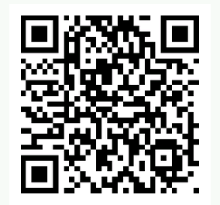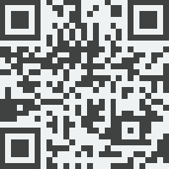
安卓版 苹果版
另：苹果手机需要完成对资产管理服务平台的信任，操作如下，操作完成之后即完成了资产管理服务平台的安装。
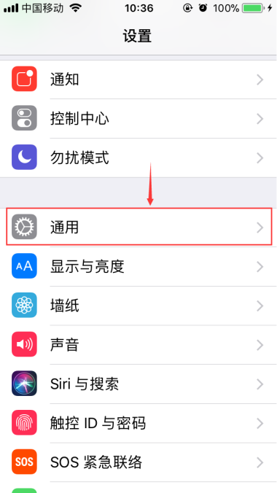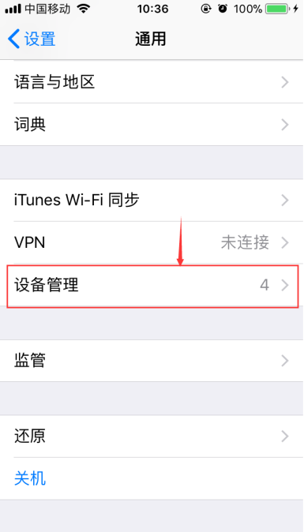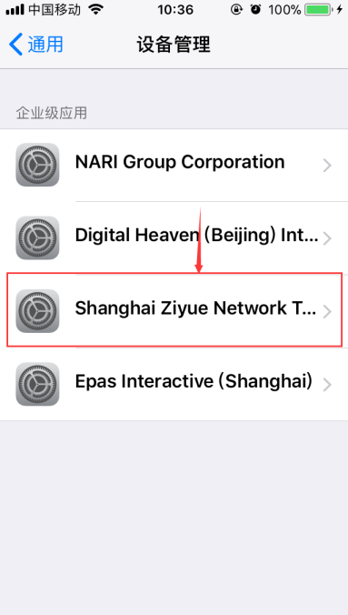
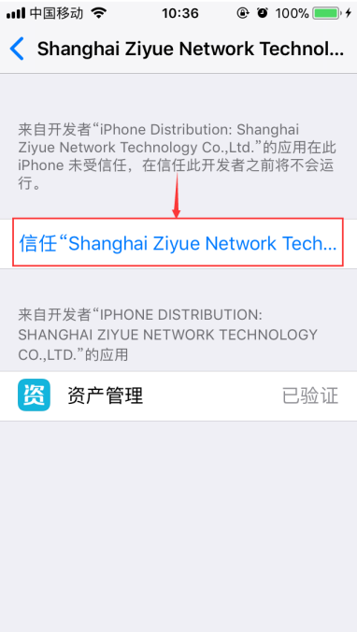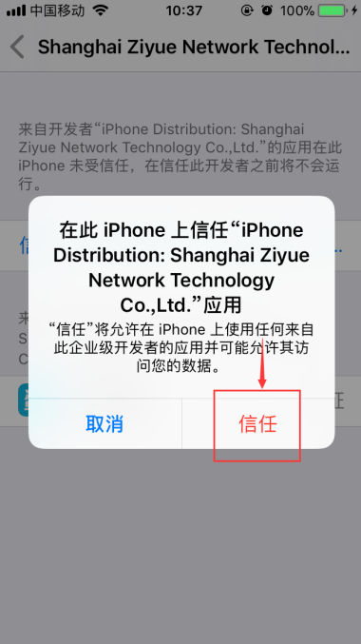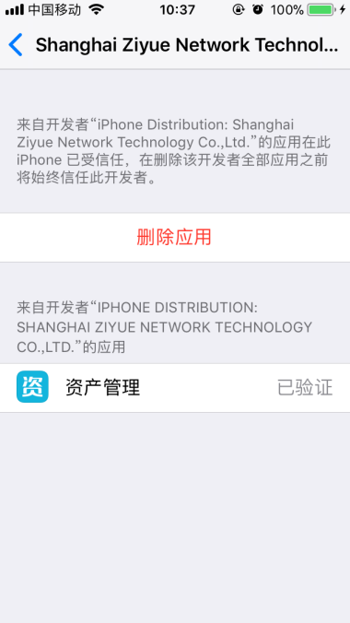
3、盘点工作联系人：费晓天 55272671。

资产设备与实验室管理处
2019年6月3日

